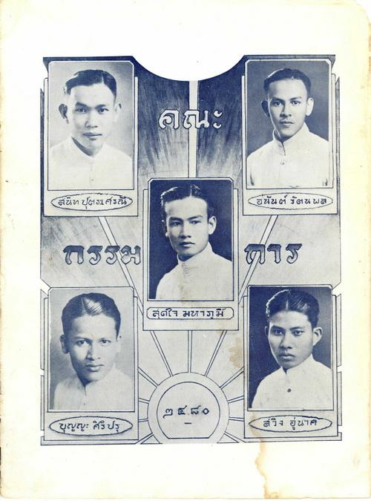
นะ
(สนิท 631ศรณี)
นันต์ รัตน.)
(สุด์ใจ มทํามา
๒๕๕๐
ขุyyะ ศรีปร 2
สวิง อู่นาค
|

